Advanced SQL programming | المادة
قاعدة بيانات بسيطة لشركة | عنوان الوظيفة
عبده اندراوس | إعداد
5/4/2011 | تاريخ التوزيع
موعد أقصاه30/4/2011 | تاريخ الإعادة
Microsoft SQL Server, MS-Word | الموارد المطلوبة

الأهداف
تهدف هذه الوظيفة إلى تعزيز فهم بنى قواعد البيانات وكيفية استثمارها لتحسين أداء قاعدة البيانات، وكذلك لتنمية القدرات على:
- كتابة الاستعلامات اللازمة لاستعادة مجموعة من البيانات.
- كتابة الاستعلامات اللازمة لتعديل بيانات.
- كتابة إجرائيات مخزنة وتوابع معرفة من قبل المستثمر تساعد على تحسين أداء التطبيقات المتعاملة مع قاعدة البيانات.

نص الوظيفة
تتناول هذه المسألة قاعدة بيانات لمعالجة طلاب الجامعة وموادهم مع حضورهم للدروس والامتحانات وكذلك علاماتهم في تلك المواد كما هو مبيّن في الشكل التالي لمخطط القاعدة.

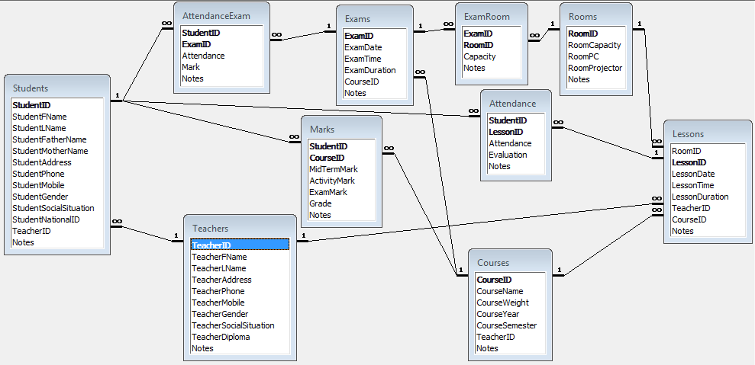

المطلوب:
- إنشاء قاعدة البيانات:

أنشئ قاعدة البيانات University مع تحديد ما يلي:
  - لاحظ أن اسم القاعدة سيتغير لاحقا ليلائم أسماء أعضاء المجموعة لذلك لا تنس أن تقوم بهذا التعديل قبل إرسال الوظيفة (راجع الفقرة السادسة من قواعد كتابة الوظيفة).
  - تحديد ملفات قاعدة البيانات اللازمة، مع التعليل. علما أن جميع ملفات القاعدة يجب أن تكون على المسار C:\ITD310 للتوحيد.
  - تحديد أنماط الحقول لجميع الجداول المذكورة آنفاً، مع التعليل.
  - تحديد القيود اللازمة، مع التعليل.
  - تحديد الفهارس اللازمة، مع التعليل.
  - إدخال 10 سجلات إلى جداول الطلاب والمواد والأساتذة والقاعات - 30 سجل لجداول المحاضرات والامتحانات – 100 سجل لباقي الجداول على الأقل.
  - بناء الجداول والفهارس والقيود الخاصة بقاعدة البيانات مع إعطاء التعليمات اللازمة لتوليد هذه الأغراض وفق الاستمارة التالية:

بطاقة جدول
الرقم المتسلسل |  |  | اسم الجدول
(اختر التسلسل المناسب) |  |  | (اسم الجدول)
الحقول
اسم الحقل | النمط |  |  | يقبل NULL | القيمة الافتراضية
القيود
اسم القيد |  | نوع القيد |  | الحقول المشاركة | الحقول الخارجية
الفهارس
اسم الفهرس |  | نوع الفهرس |  | الحقول المشاركة | فهرس عنقودي Clustered
T-SQL
إنشاء الجدول
Create Table ... (…) ON …
إنشاء القيود (غير المضمنة في إنشاء الجدول)
Alter Table … Add Constraint xx …
إنشاء الفهارس
Create Index …
ملاحظات
ضع هنا أي تعليق تراه مناسباً لتبرير إنشاء القيود أو الفهارس وكذلك لتبرير أنماط معطيات الحقول إذا كان ذلك ضروريا برأيك.

- تنفيذ استعلامات:
  - إيجاد لائحة بالأعمال بحضور الطالب "ممدوح".
  - إيجاد علامات مادة "SQL".
  - إيجاد لائحة بطلاب كل أستاذ.
  - إيجاد نسب دوام الطلاب.
  - إيجاد إضبارة الطالب "مأمون".
- كتابة المنظار الذي يصدر تقريراً بجدوا انشغالية القاعات.
- إنشاء الإجرائية أو التابع المعرف من قبل المستخدم، مع بيان الدخل والخرج وطريقة الاستدعاء للقيام بما يلي:
  - لائحة بالطلاب الراسبين بثلاث مواد أو أكثر.
  - لائحة بالمواد التي تتضمن أعلى نسب رسوب.
- إنشاء قادح على جدول العلامات لايسمح بإدخال علامة لطالب لم يداوم في تلك المادة.

قواعد كتابة الوظيفة:
- تحسب العلامة من 100.
- آخر موعد لتسليم الوظيفة 30/4/2011 ولا تقبل أي وظيفة بعد هذا الموعد.
- يتم تسليم الوظيفة باستخدام النظام
Assessment Management System حصراً، ولا تقبل أي وظيفة مرسلة عن طريق نظام البريد الإلكتروني أو أي نظام آخر.
- أرفق حلولك دائماً بالشرح والتعليل ولا يقبل أي طلب ما لم يكن يعطي نتيجة ممثلة على الأقل بسجل واحد.
- يجب العمل على حل الوظيفة بمجموعات مؤلفة من شخصين أو ثلاثة. ويجب تحديد اسمي الشخصين في بداية التقرير.
- أنشئ مجلد يمثل اسم المجموعة المرسلة مثلاً samer_123456_shadi_345678.. يجب أن يحوي هذا المجلد الملفات التالية:
  - الملف samer_123456_shadi_345678.doc الذي يمثل التقرير المرافق مشروحاً بشكل مفصل حسب البنود المطلوبة. يذكر في بداية التقرير أسماء الطلاب والمنهاج والصف لكل طالب ويرفض ما عدا ذلك.
  - الملف samer_123456_shadi_345678_db_Create.sql الذي يحوي تعليمات SQL اللازمة لإنشاء القاعدة samer_123456_shadi_345678 وملء جداولها بالبيانات المطلوبة. يجب وضع تعليقات ملائمة للطلبات المختلفة.
  - الملف samer_123456_shadi_345678_db_requests.sql الذي يحوي تعليمات SQL الموافقة للطلبات من 2 إلى 5 مرقمة حسب رقم البند ورقم الطلب ضمن هذا البند. يجب وضع تعليقات ملائمة للطلبات المختلفة.
اضغط المجلد الناتج samer_123456_shadi_345678.ZIP وترفض أي تقنية ضغط مغايرة ثم حمل Upload هذا المجلد المضغوط إلى حسابك في نظام ISIS.

- يسمح للطلاب من أكثر من صف الاشتراك في الوظيفة شريطة أن يكونوا عند المدرس نفسه.
- يرجى التأكد من خلو الملفات المرسلة من أي نوع من أنواع الفيروسات قبل إرسالها.
- ستتم محاسبة حالات التطابق أو التشابه بالإجابات بشكل شديد وذلك بحذف العلامات، لذلك ننصح الجميع بالاعتماد على أنفسهم حرصاً على مصلحة البرنامج.
- يرجى ممن لا يريد إرسال الوظيفة ذكر ذلك صراحة.
- يفضل الاختصار وعدم الحشو بالكلام والوضوح.

تفاصيل التقييم:
اسمي الطالبين: |  | رقمي الطالبين:
المادة: Advanced SQL programming
الوظيفة: نظام شركة
الأهداف التعليمية | مكونات التقييم | العلامة | العلامة المُستحقة
إنشاء قاعدة البيانات | تحديد أنماط الحقول | 4
إنشاء قاعدة البيانات | ادخال البيانات | 6
إنشاء قاعدة البيانات | تحديد القيود | 4
إنشاء قاعدة البيانات | تحديد الفهارس | 4
إنشاء قاعدة البيانات | بناء قاعدة البيانات | 3
إنشاء قاعدة البيانات | تحديد ملفات قاعدة البيانات | 3
إنشاء قاعدة البيانات | بناء الجداول والفهارس والقيود الخاصة بقاعدة البيانات | 3
تنفيذ استعلامات | 2.1 | 5
تنفيذ استعلامات | 2.2 | 5
تنفيذ استعلامات | 2.3 | 5
تنفيذ استعلامات | 2.4 | 5
تنفيذ استعلامات | 2.5 | 5
كتابة المنظار | 3. | 10
إنشاء الإجرائيات أو التوابع المعرفة | 4.1 | 10
إنشاء الإجرائيات أو التوابع المعرفة | 4.2 | 10
إنشاء القادح | 5. | 10
طريقة عرض التقرير |  | 8
تعليقات: |  | 100 | 0
المصحح: |  | تاريخ:
مع التمنيات بالتوفيق مدرسو المادة

